**Sakarya Üniversitesi**

**Web Teknolojileri**

2. Öğretim, A grubu

**Öğretim Üyesi:** Dr.Öğr.Üyesi CAN YÜZKOLLAR

**Proje Konusu:** Kendini ve memleketini tanıtan kişisel bir web sitesi uygulaması

**Öğrenci İsmi:** Ayhan Dalkıran

**Öğrenci Numarası:** G221210020

**Github Linki:** <https://github.com/BenMactavsin/Web-Technologies-Project>

**Website Linki:** <http://g221210020.liveblog365.com/>

**Hakkımda Sayfası**

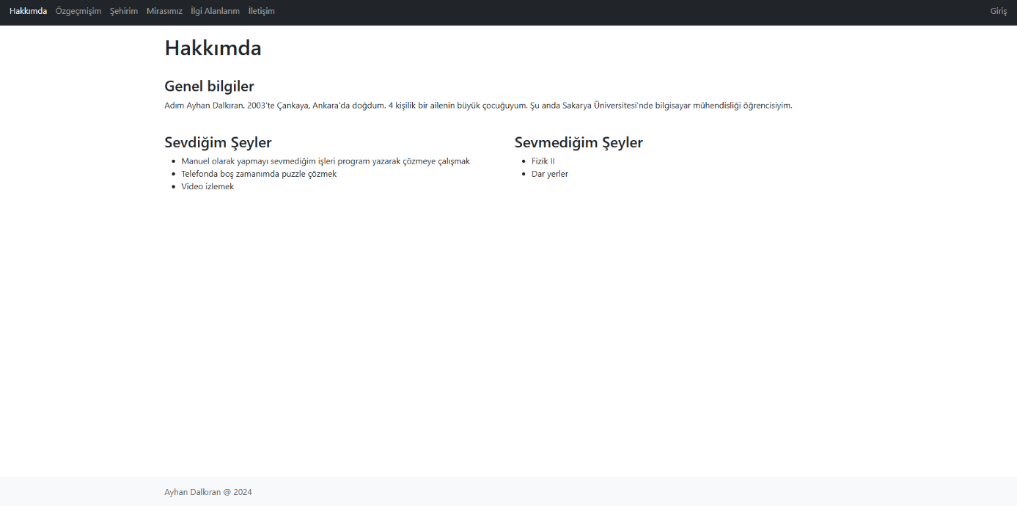Kendim hakkımda bilgi veren ve ana sayfa görevini üstlenen sayfadır.

**Özgeçmişim Sayfası**

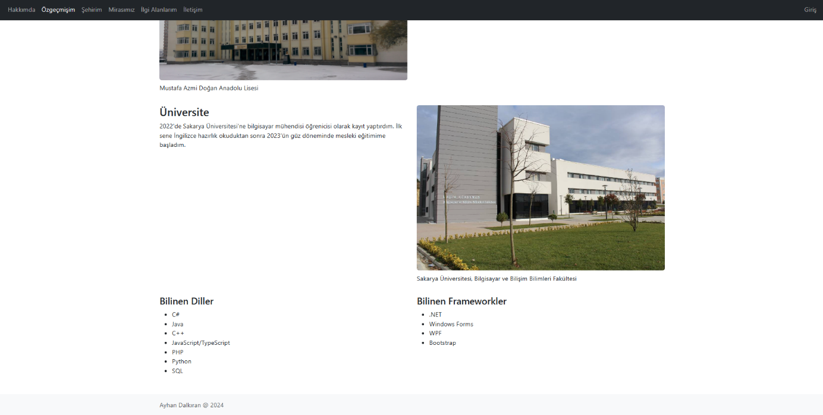Eğitim hayatımı anlatan ve bildiğim dilleri ve frameworkleri liste şeklinde gösteren sayfadır. Yazılar ve resimler secmantic taglar, Bootstrap’in grid sistemi ve <figure> elementleri ile konumlandırılmıştır.

**Şehirim Sayfası**

Ankarayı yazılar ve resimler ile anlatan sayfadır. Sayfada başında şehirin paronaması vardır. Ankara’nın sosyoekonomik durumu, ikliminden ve kültürel değerlerinden bahsedilir. Kültür kısmının başında birkaç tane önemli binanın resimlerini gösteren ve tıklandığında sayfada, veya websitesinde, ilgili alana atlayan bir carousel bulunur. Bunun yanı sıra bahsedilen müze ve arkeolojik alanların neredeyse hepsi için daha fazla bilgi veren linkler bulunur. 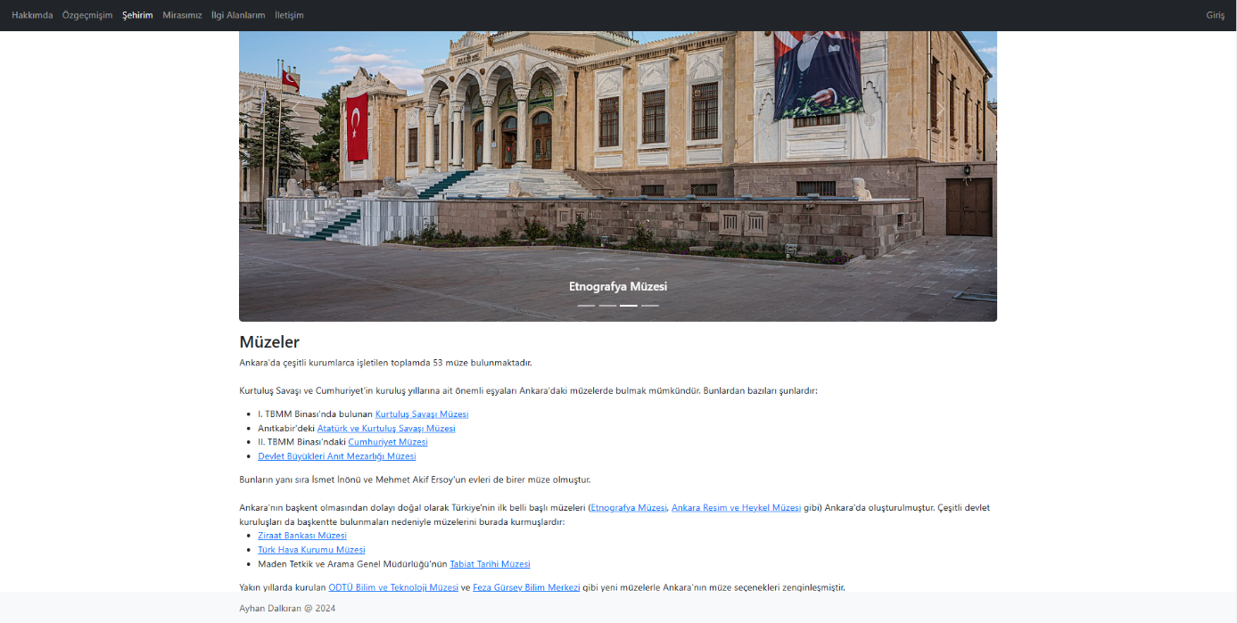

**Mirasımız Sayfası**

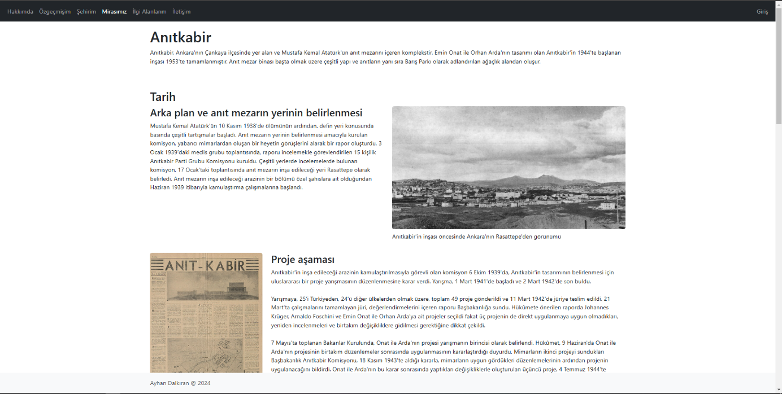Anıtkabir’i detaylı anlatan sayfadır. Anıtkabir’in tarihini, proje aşamasını, inşaat sürecini, konumu ve yerleşim planın detaylı bir şekilde anlatır. Sunumu <figure> elementleri ile destekler. Sayfanın sonunda Anıtkabir’e ait resimleri sunan bir carousel bulunur.

**İlgi Alanları Sayfası**

Github’ın Users API servisine istek gönderen bir script’i içeren sayfadır. Gelen cevaptan kullanıcının fotoğrafı, ismi, şirketi, lokasyonu, takipçi ve takip edilen sayısı ve biyografisi ekranda gösterilir.

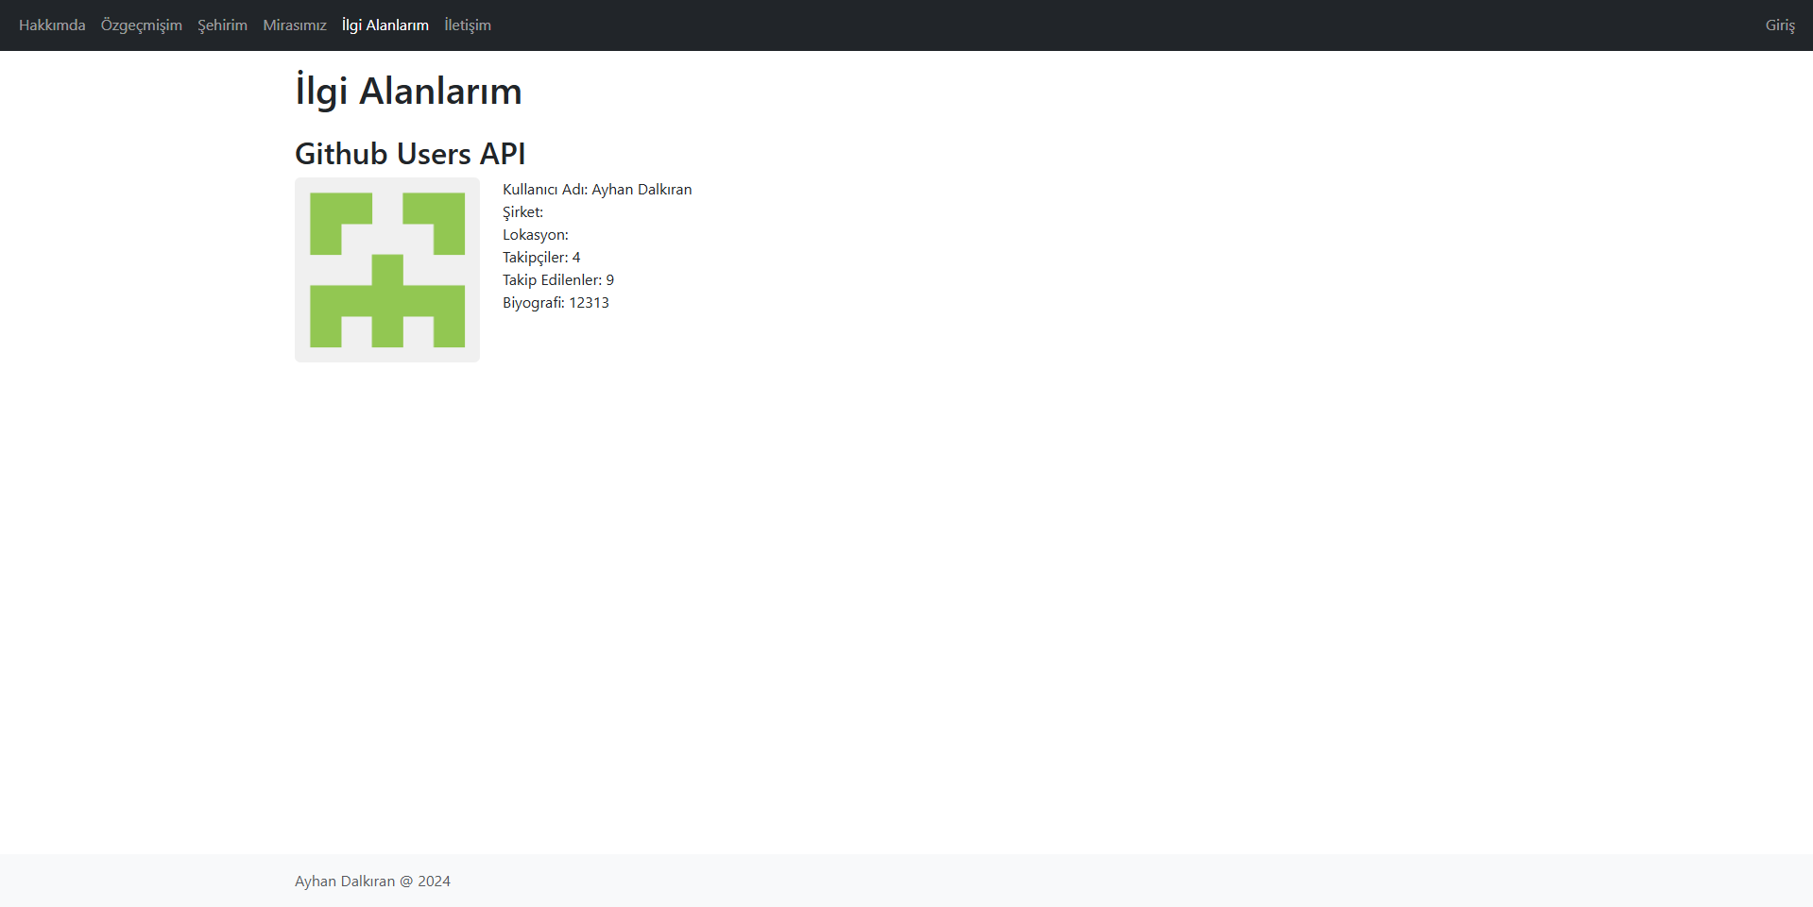

**İletişim Sayfası**

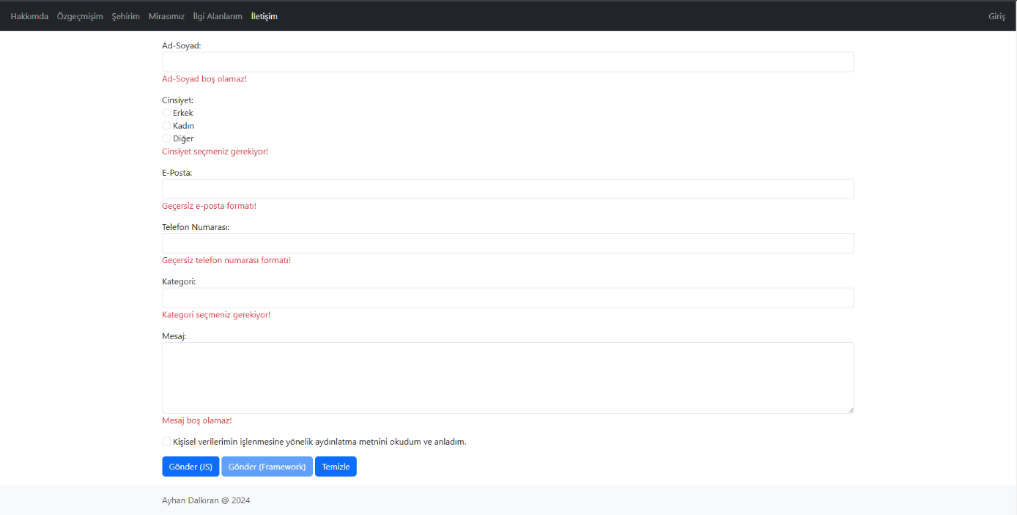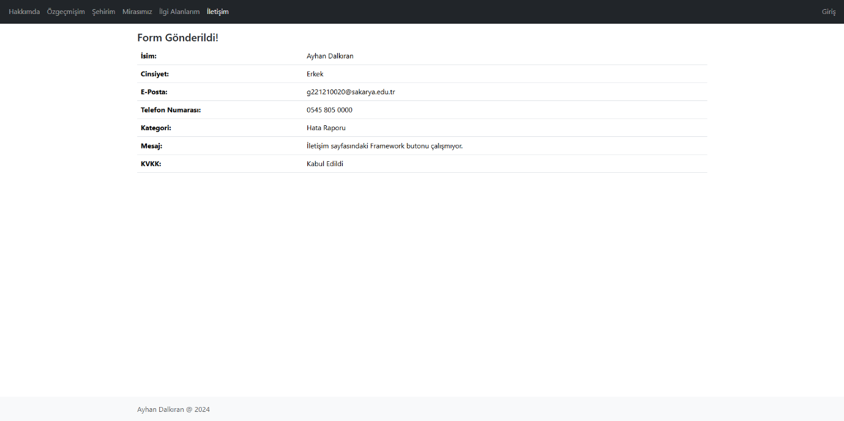Kullanıcının sunucuya iletişim formu gönderebildiği sayfadır. Mümkün olduğunca tüm form elemanları kullanılmaya çalışılmıştır. Girinleri değerleri JS’de ve Framework’te kontrol etmek için iki farklı “Gönder” düğmesi vardır.

**Giriş Sayfası**

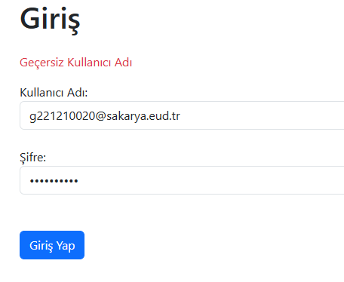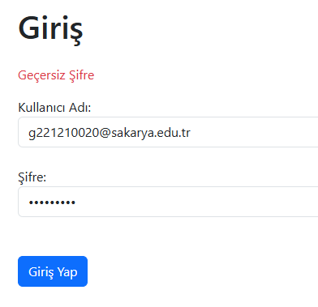Kullanıcının hesaba giriş yapabildiği sayfadır. Boşluk ve e-posta formatı kontrolleri HTML tabanlıdır. Giriş hatalı ise sunucu hata sebebi ile birlikte giriş sayfasına geri gönderir.

